西阆苑大二班班级动态
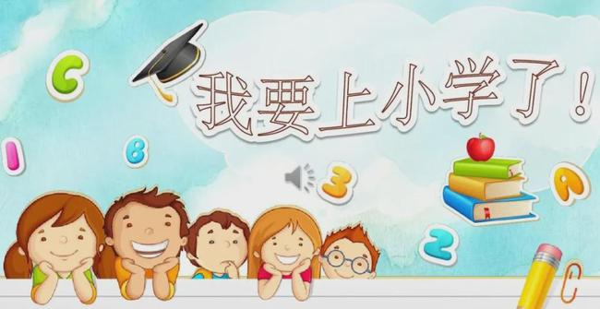
从幼儿园到小学，是幼儿人生的一个转折点。 2026.3.25
阶段课程一：我要上小学啦
关键活动：小学生活大调查 参观小学 我向往的小学

【01 来园篇】
本班共25人，今日实际来园25人，全勤。
今日早点：鲜牛奶、甘薯、每日坚果。
进入大班后，小朋友们更加认识到了签到的重要性。晨间来园时，他们会用平板进行签到，并用对应颜色的笔记录下自己到班的时间，来判断自己是否准时来园。一起来看一看他们签到时的表现吧！
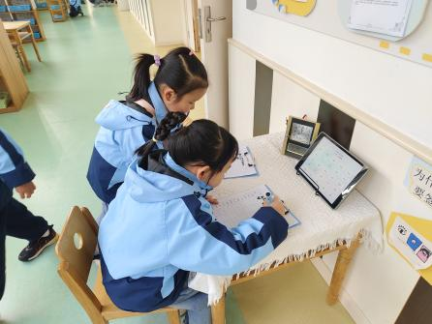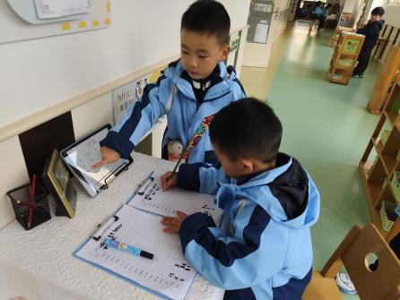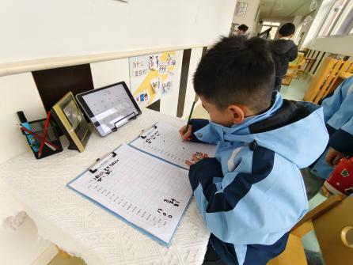

【02 区域篇】
区域游戏时间到了，小朋友们自主进入喜欢的区域游戏。一起来看看他们都选择了哪些区域开展了哪些游戏吧！
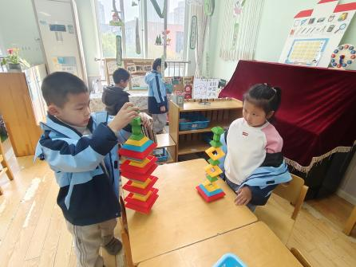 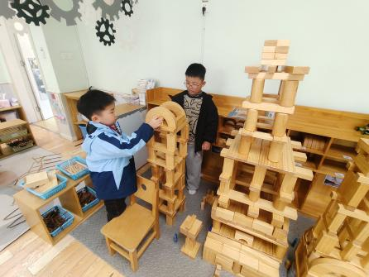 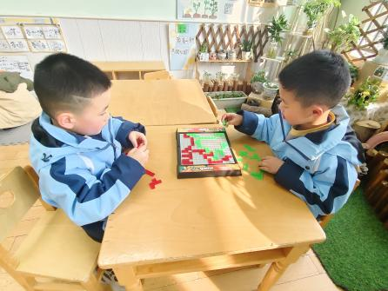益智区 地面建构区 益智区
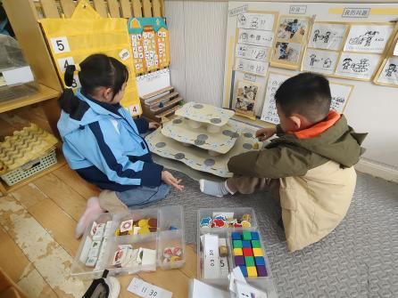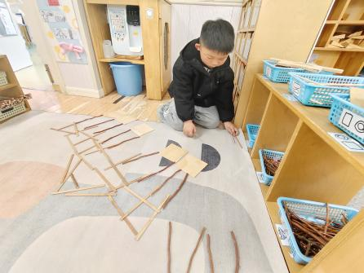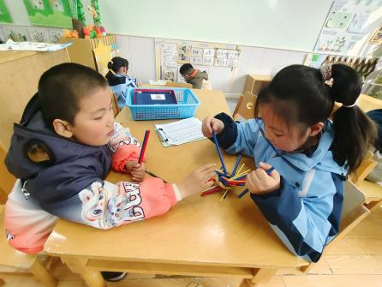
益智区 自然材料区 益智区
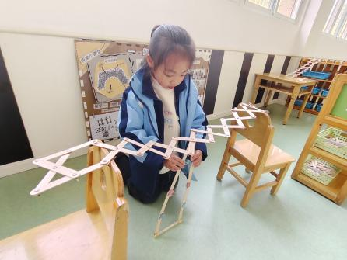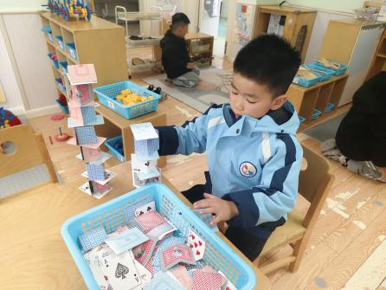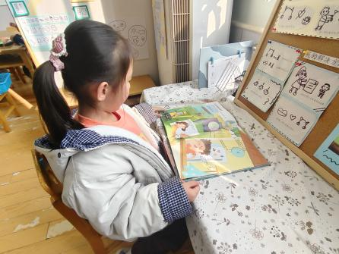
科探区 桌面建构区 图书区
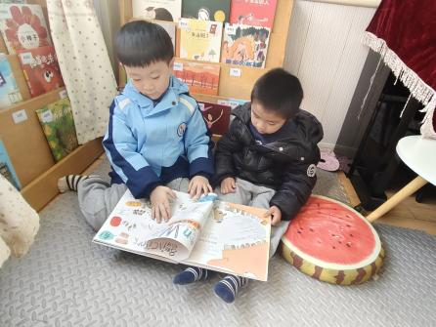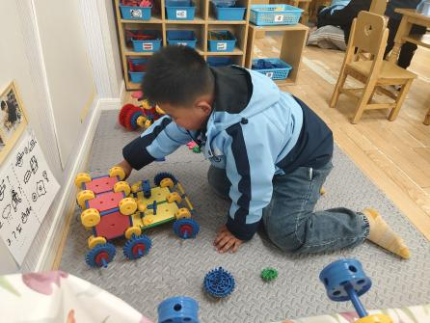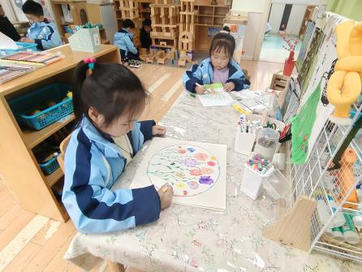
图书区 万能工匠区 美工区

【03 活动篇】
活动：科学《百变鲁班塔》
这是一节探究类科学活动。鲁班塔是建构区常见的游戏材料，其蕴含着丰富的中国传统榫卯拼接原理。本次活动创设了一次次挑战搭高的情境，旨在突破幼儿原有思维，让幼儿在合作操作中感知材料的特征，在对比中归纳出搭高的各种方法，并尝试迁移运用。
提问：三块积木搭高塔，可以怎么搭？为什么有的塔搭得高？有的塔搭得矮？
单小岩：可以平着放，也可以竖着放。
梁珵恩：他们的积木中有的积木是竖着放的，有的积木是平平的放的。
陈生冉：积木平着放就是矮矮的，竖着放就可以变高。
……
提问：这两组哪组积木更高，你发现了什么？这两组竖着的积木都是两个，为什么这一组更高？
谢瑞：第五组的积木矮，它只有一块竖着的，第三组的积木高，它有两块竖着的。
付宇晨：竖着的积木越多，积木就可以垒得更高。
丛天朗：因为红色的积木大，黄色的积木小，积木越大，垒得越高。
……

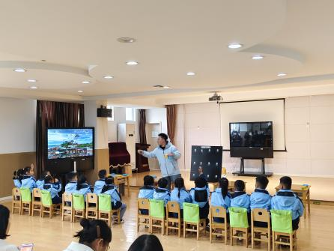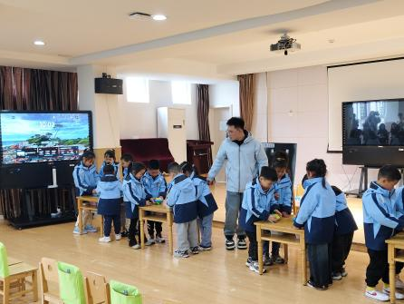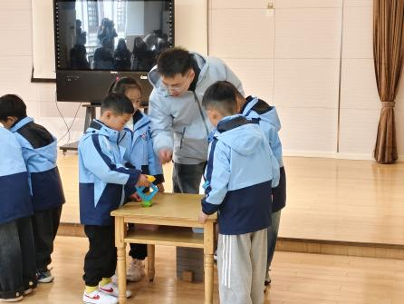
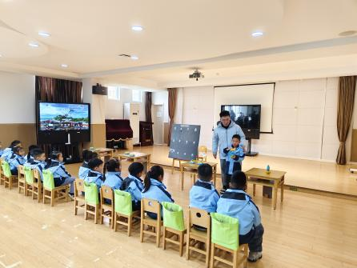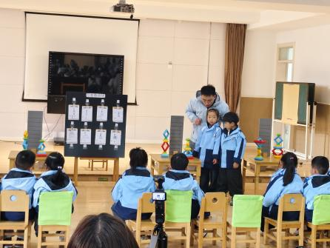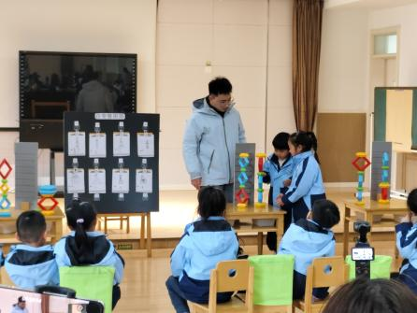

【04 生活篇】
今日午餐：炸酱面、萝卜鸡汤。小朋友们洗手之后自主端面条，用餐期间有需要添面条的小朋友也可自主添加，今日单小岩、杨梓煜、李咏集、陈生冉、朱桐乐小朋友添了面条。一起来看看小朋友们在用餐时的表现吧！
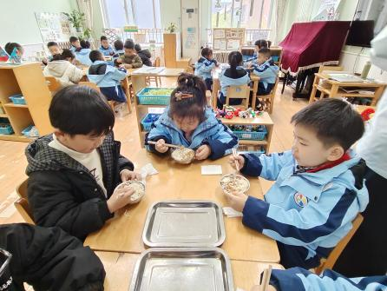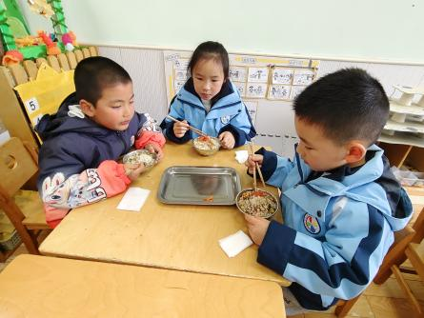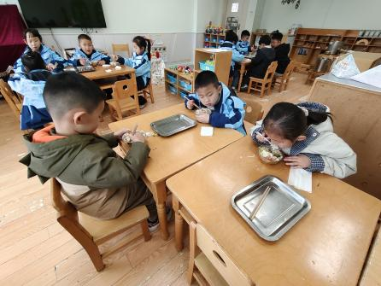
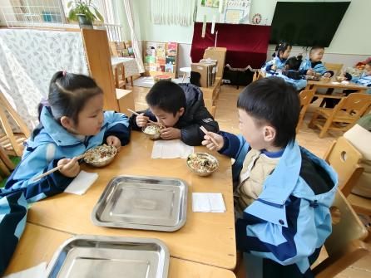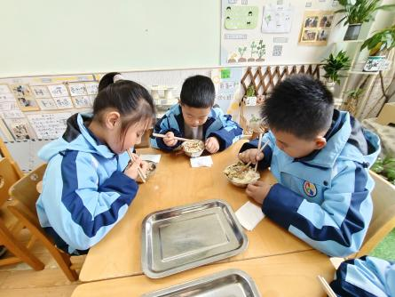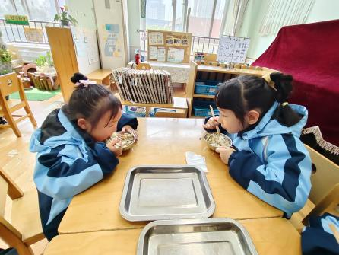
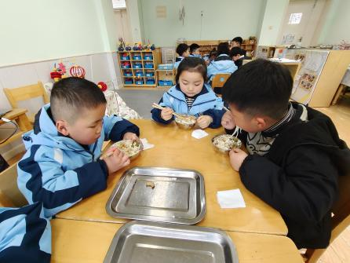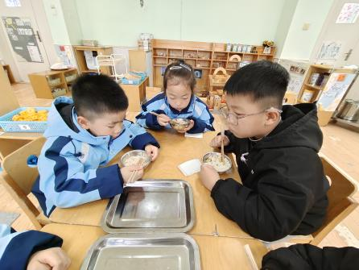

【05 温馨提示】
关于“一起长大”APP内容上传的问题：
各位家长好！开学已经快一个月了，在这一个月中，小朋友在幼儿园里参与各种各样有趣的活动，老师也将小朋友们的在园时光上传到了“一起长大”APP中，家长们可以登录APP查看并上传一些幼儿在家生活与学习的内容，丰富幼儿的成长册。感谢您的配合！
—END—
在一起的点滴都值得记录

